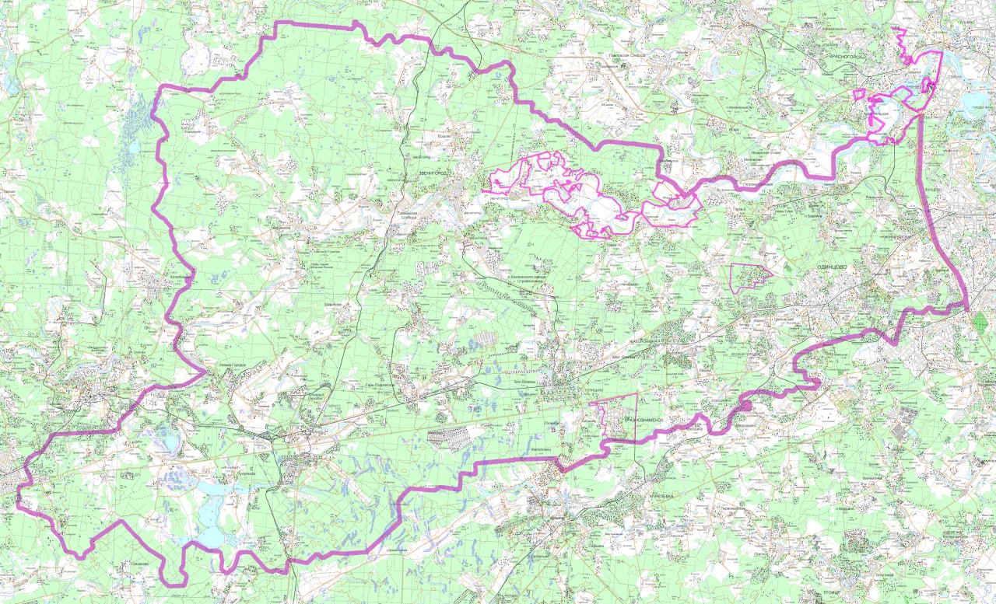

1- *г. Одинцово, ул. Садовая дом 2*

*кон. тлф. 8-495-181-90-00 доб.4813.*

2 *– пос. Горки-2, дом 43*

*кон.тлф. 8-495-598-12-75*

*3 – г. Голицыно ул. Советская дом 58*

*кон.тлф. 8-495-598-22-70*

*4 – р.п. Большие Вяземы ул. Институт вл.5 стр.1*

*кон.тлф. 8-498-715-80-82*

*5 – п. Усово-Тупик дом. 12*

*кон.тлф. 8-495-635-10-38*

*6 – с.Юдино ул.1-ое Успенское шоссе дом 2а*

*кон.тлф. 8-495-598-06-71*

*7; 8– г.п. Лесной городок ул. Фасадная дом 8 кв.3; ул. Лесная10*

*кон.тлф. 8-495-597-45-40*

*9 – р.п. Заречье дом 2*

*кон.тлф. 8-495-534-92-49*

*10;11 – с. Введенское дом 156а; п.Летний отдых ул.Зеленая 9а*

*кон.тлф. 8-495-598-25-21*

*12 – п. Часцы дом 19*

*кон.тлф. 8-495-514-15-60*

*13 – с. Ершово дом 3а*

*кон.тлф. 8-495-597-50-62*

*14 – п. Старый Городок ул. Школьная дом 25*

*кон.тлф. 8-495-788-51-76*

*15 – г.Звенигород ул. Ленина 32/29*

*кон.тлф. 8-498-697-39-88*

*16 – г.Кубинка ул.Кубинка 8/25*

*кон.тлф.8-498-715-82-30*

*17 – п.Назарьево стр. 38*

*кон.тлф. 8-495-634-11-38*

*18 – с.Успенское ул.Учительская 40 а*

*кон.тлф. 8-495-634-81-47*

**Схема размещения УКП на территории Одинцовского городского округа**

**Московской области**

**10**

**7**

**6**

**17**

**11**

**12**

**18**

**13**

**15**

**16**

**14**

**3**

**8**

**1**

**5**

**2**

**9**

**4**